**Дата:** 28.03.2022 **Урок:** математика **Клас:** 4 –

**Вчитель:** Мугак Н.І.

**Тема: Розв’язування задач з використанням розрядних чисел на знаходження вартості, визначення продуктивності. Обчислення виразів. Добір істинних значень до нерівностей.**

**Мета**: формувати обчислювальні навички, закріплювати вміння розв’язувати задачі; розвивати мислення, пам’ять; виховувати моральні якості, свідоме і творче ставлення до навчання.

**Обладнання**: презентація.

**Конспект уроку**

**І. Актуалізація опорних знань.**

1. Каліграфічна хвилинка.

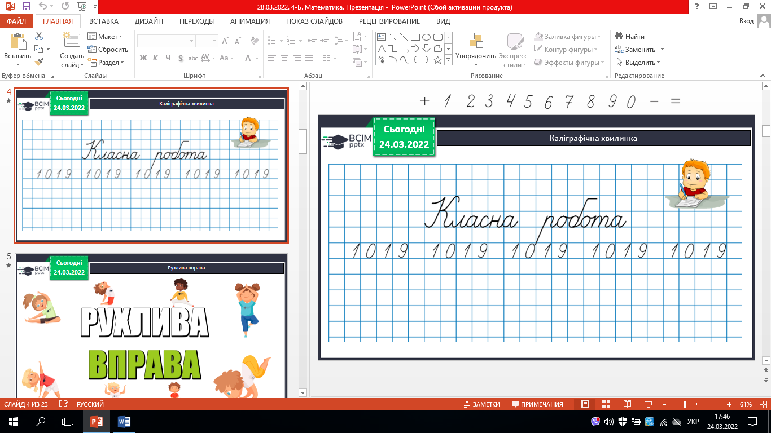

2. Усний рахунок за підручником ст. 71.

№ 401. Обчисли та знайди корені рівнянь (усно).

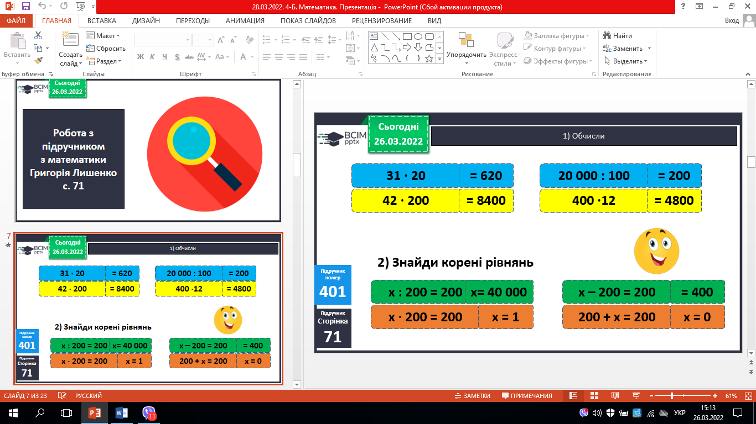   

**ІІ. Вивчення нового матеріалу.**

1. Робота з підручником с.71-73.

**№ 402.** Порівняй задачі – ***усно.***

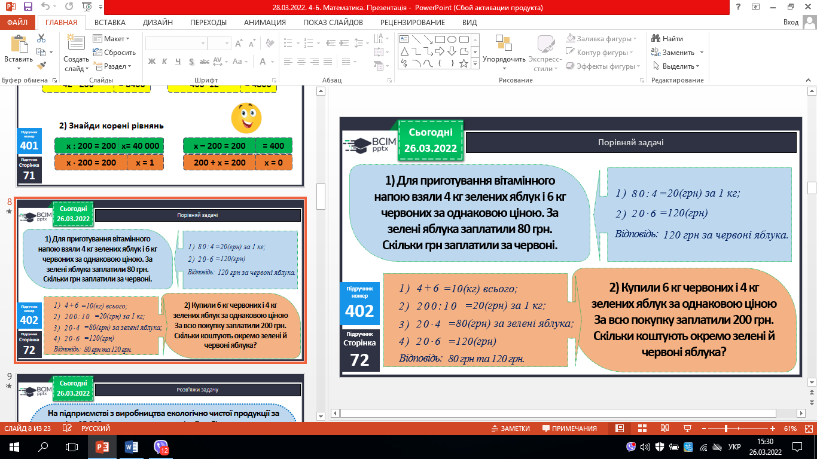 

**№ 403.** Розв’яжи задачу – ***письмово.***

*План розв’язування*

*1). Скільки всього годин працювали на підприємстві?*

*2). Скільки паперових стаканчиків виготовляли за 1 год?*

*3). Скільки паперових стаканчиків виготовили за 4 год?*

*4). Скільки паперових стаканчиків виготовили за 3 год?*

**№ 404.** Розв’яжи задачу – ***письмово.***

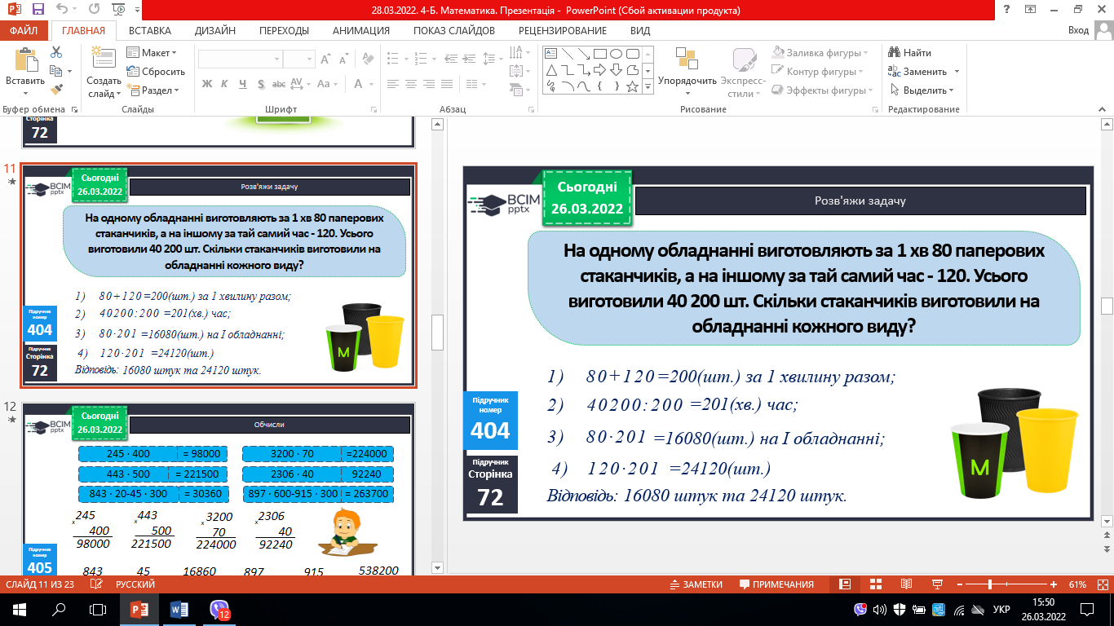

**№ 405.** Обчисли вирази – ***письмово.***

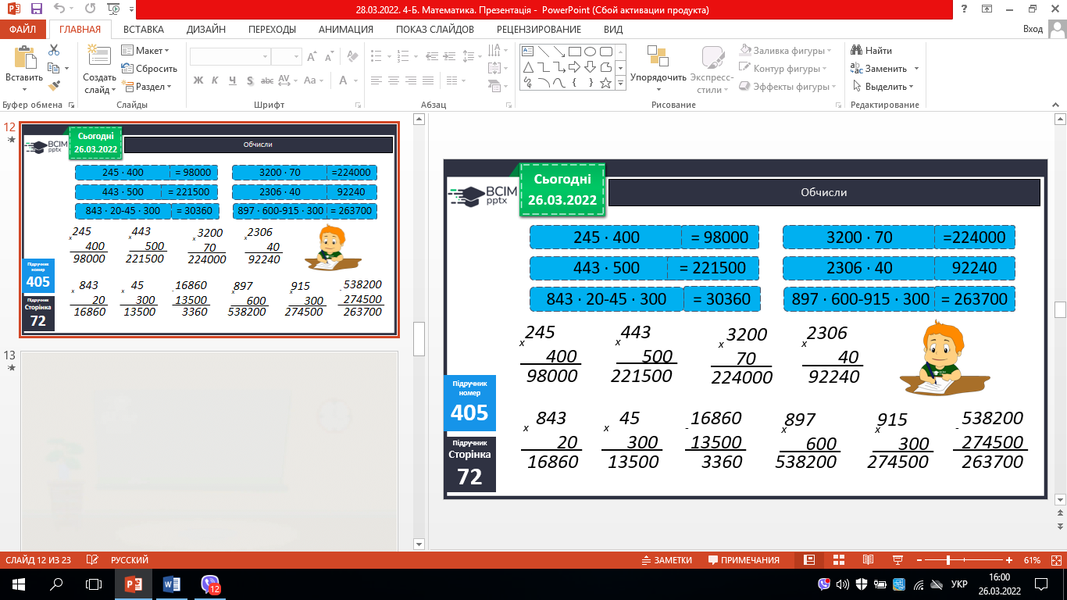

**№ 406.** Добери 3 значення х – ***усно.***

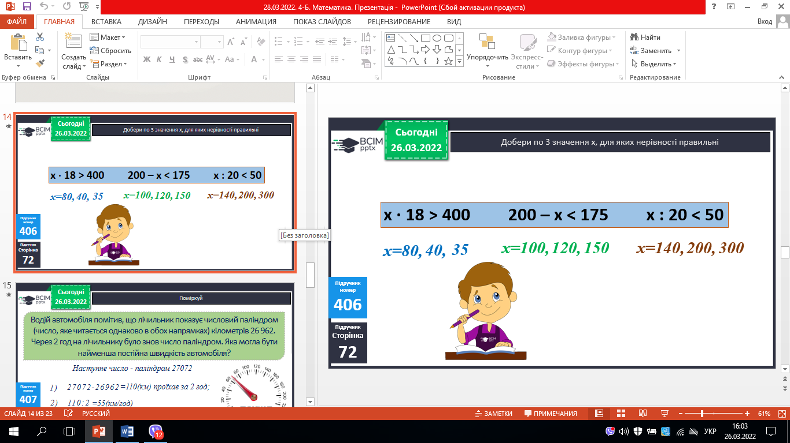

**№ 408.** Накресли – ***письмово.***

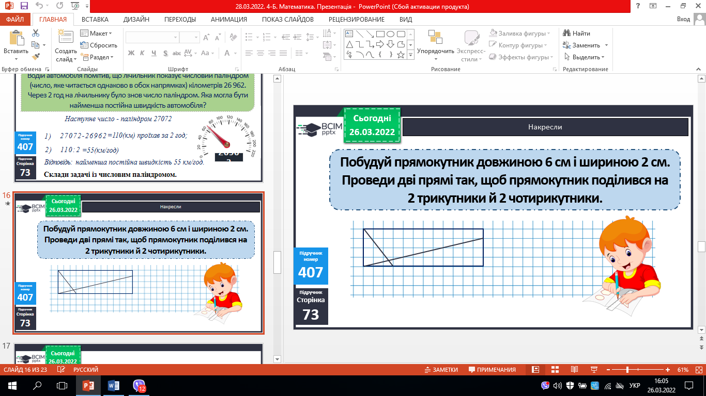

**ІV. Домашнє завдання.**

**С. 73. № 409, № 410.**

***Роботи надішли на Human.***